Экологический проект

«Вода вокруг нас»

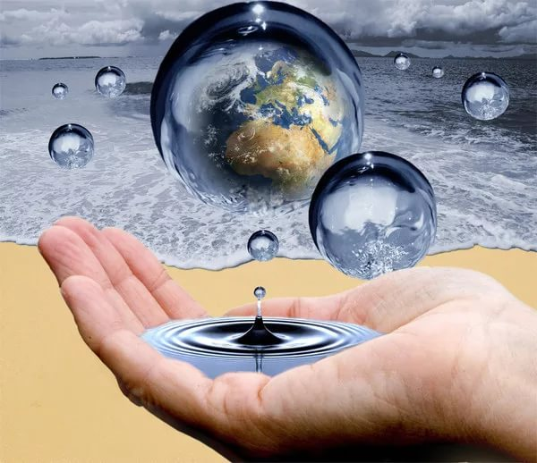

Авторы:
Клюг В. В.
Корзаченко А.Н.

Цель проекта:

Поддержка детской познавательной инициативы, развитие предпосылок поисково-исследовательской деятельности, знакомство с многообразием воды в
природе, воспитание бережного отношения к природным ресурсам.

- Вид проекта: исследовательский
- Направленность: познавательное развитие дошкольников
- Продолжительность: долгосрочный
- Участники: дети старшего дошкольного возраста, родители, педагоги

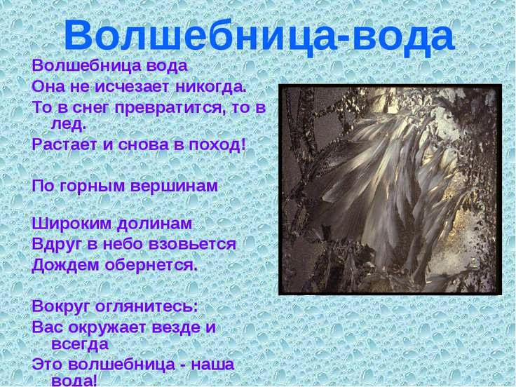
Этапы проекта

Подготовительный:  • Подбор различных  материалов  • Подготовка педагогов  • Знакомство родителей  с целями и задачами  проекта |  | Исследовательский:  • Наблюдения  • Опыты и эксперименты  • Игры и игровые  обучающие ситуации  и др.

Обобщающий:
• Презентации продуктов
деятельности

Темы детско- родительских проектов
- Три состояния воды

- Откуда вода попадает в дома?

- Для чего нужна человеку вода?

- Как человек использует воду?

- Водное пространство Земли

В ходе работы над проектами использовались
различные виды детской деятельности:

- Элементарные опыты и эксперименты
- Игры и игровые обучающие ситуации
- Исследования
- Создание музейной экспозиции «Волшебница-
вода»
- Чтение художественной и научно-популярной
литературы
- Наблюдения
- Досуги и развлечения
- Продуктивная деятельность (плакаты, макеты,
экологические знаки, рисунки ит.д.)

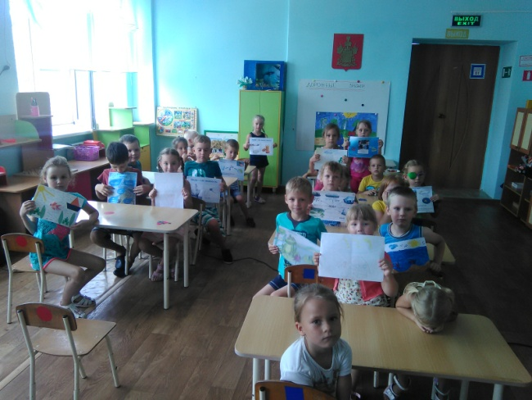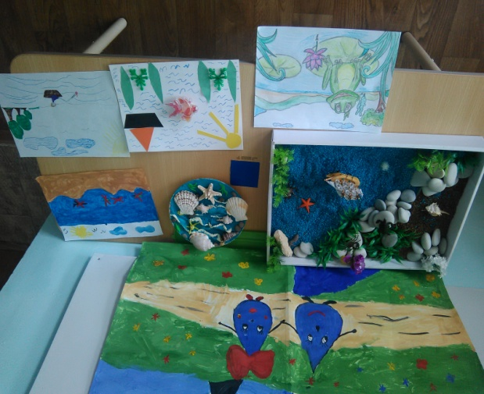

Элементарные опыты и эксперименты

- У воды нет вкуса
- У воды нет запаха
- Пар-это вода
- Вода жидкая и может течь
- Вода бывает теплой, холодной, горячей
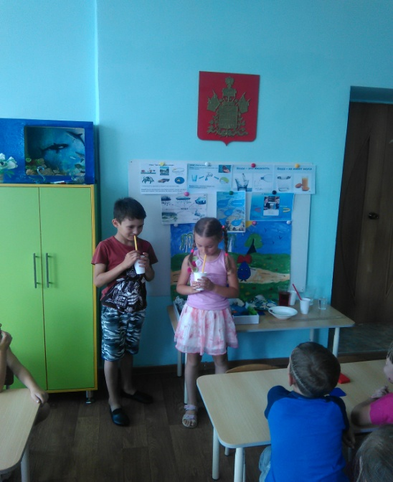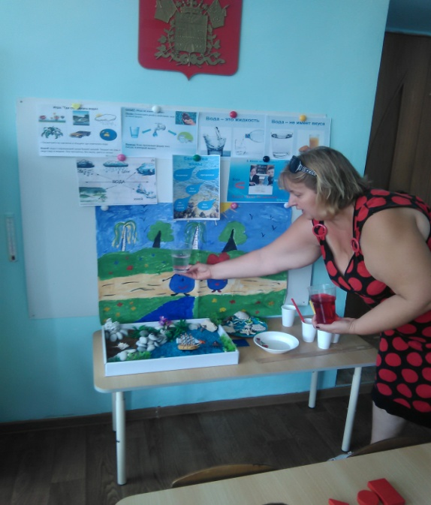

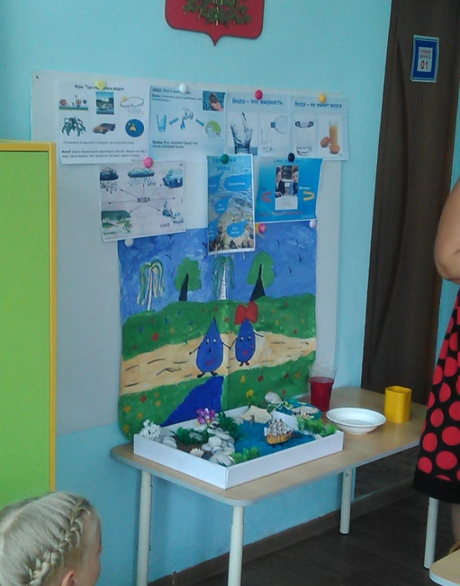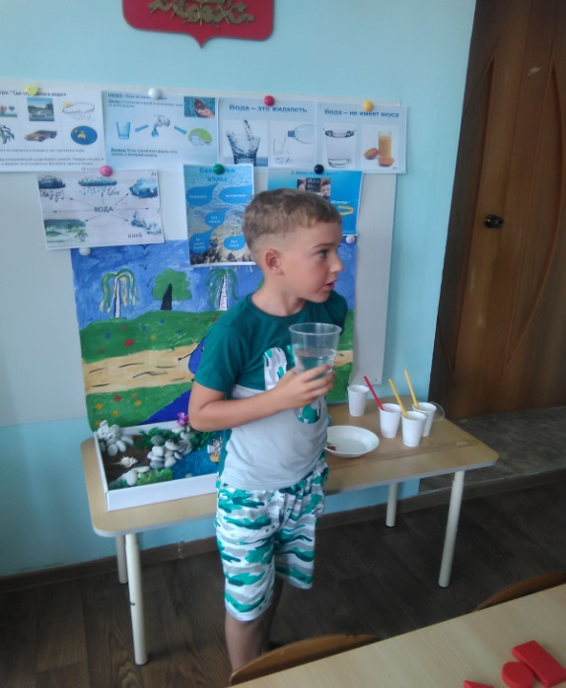

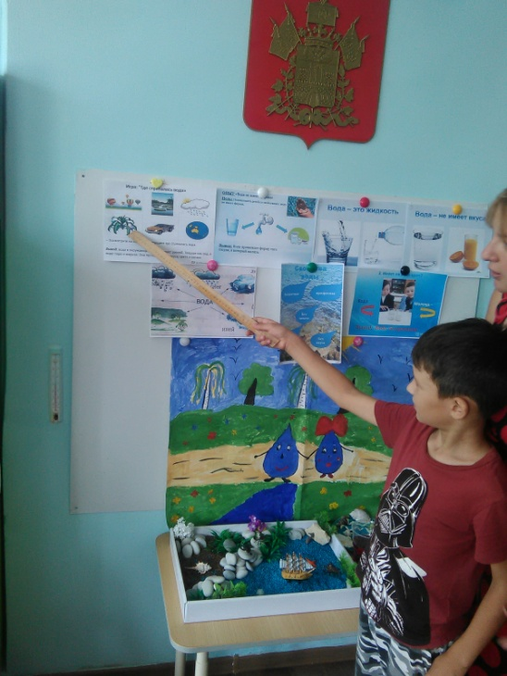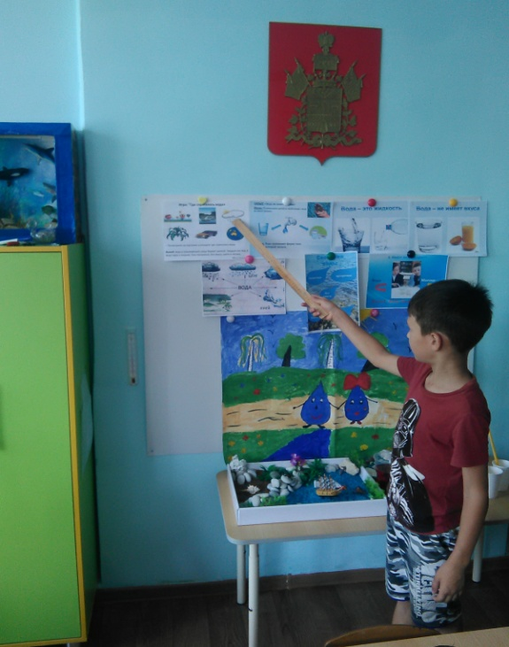
Экологическая акция «Берегиня»
Ее основная задача - сформировать у дошкольников первоначальные сведения о
рациональном использовании природных
ресурсов на примере использования воды в быту.
Акции в защиту воды, за бережное и экономное их
расходование оказывают положительное влияние не только на детей, но и на родителей.

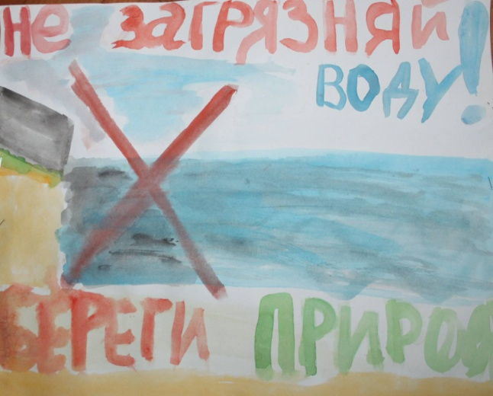

Создание экологических плакатов, макетов - это не только творчество дошкольников, но и первые проявления их гражданской позиции.

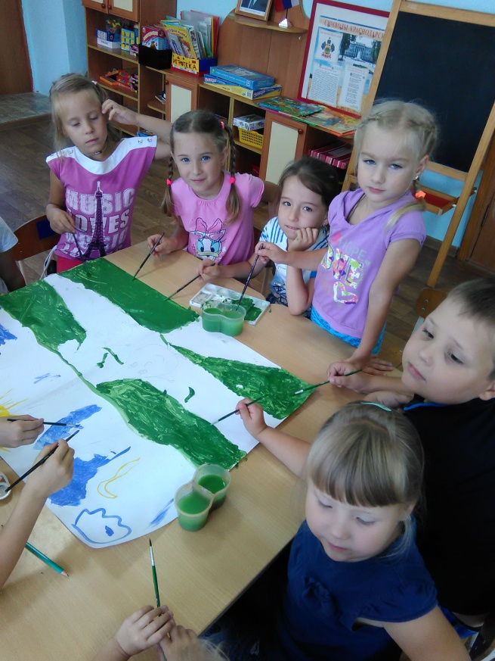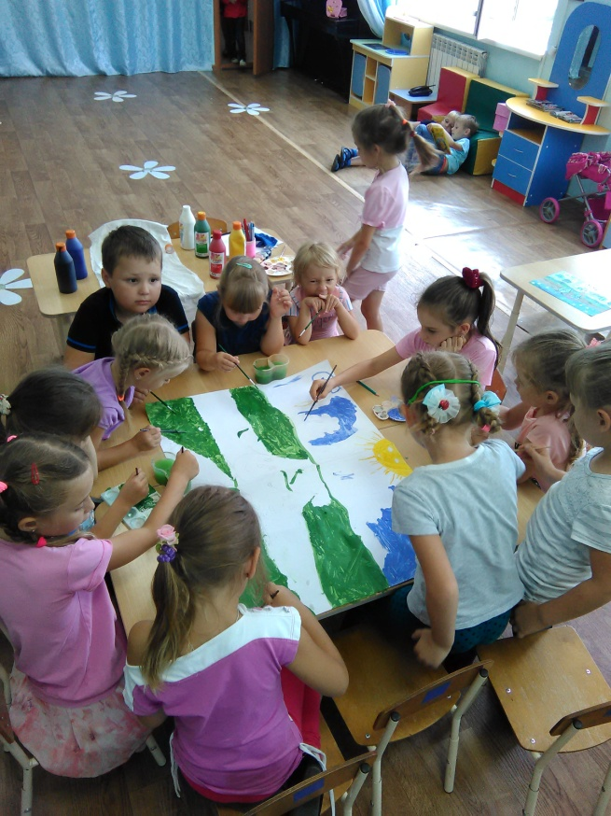
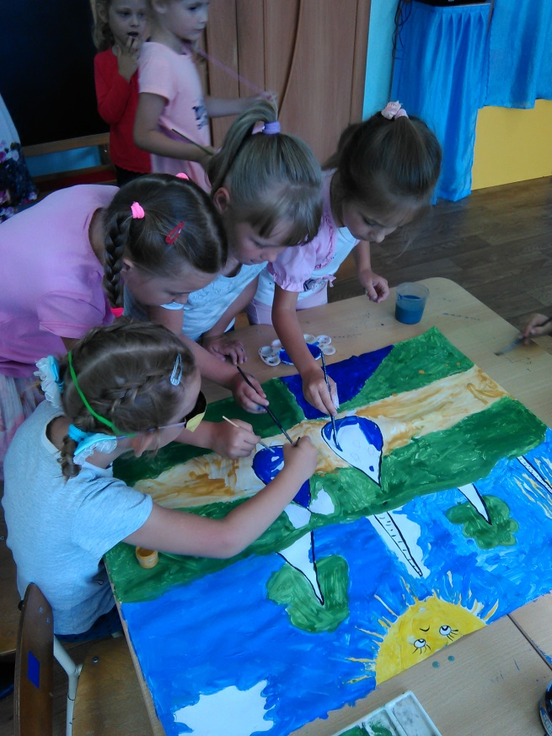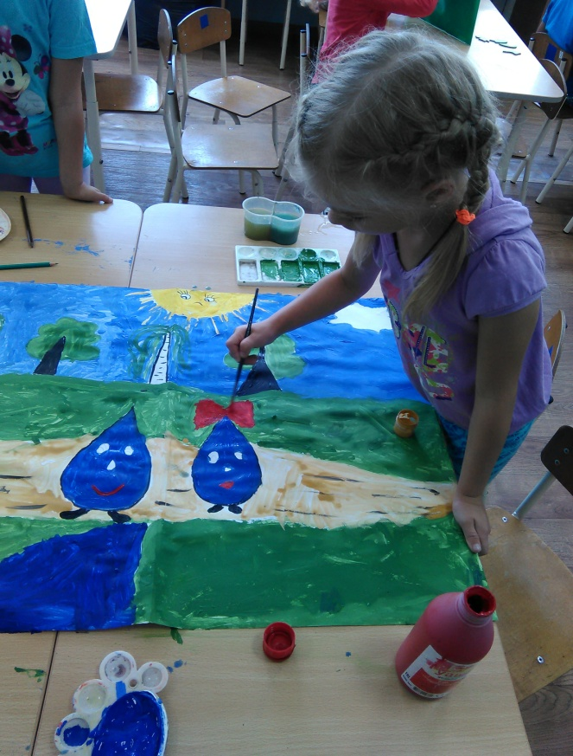
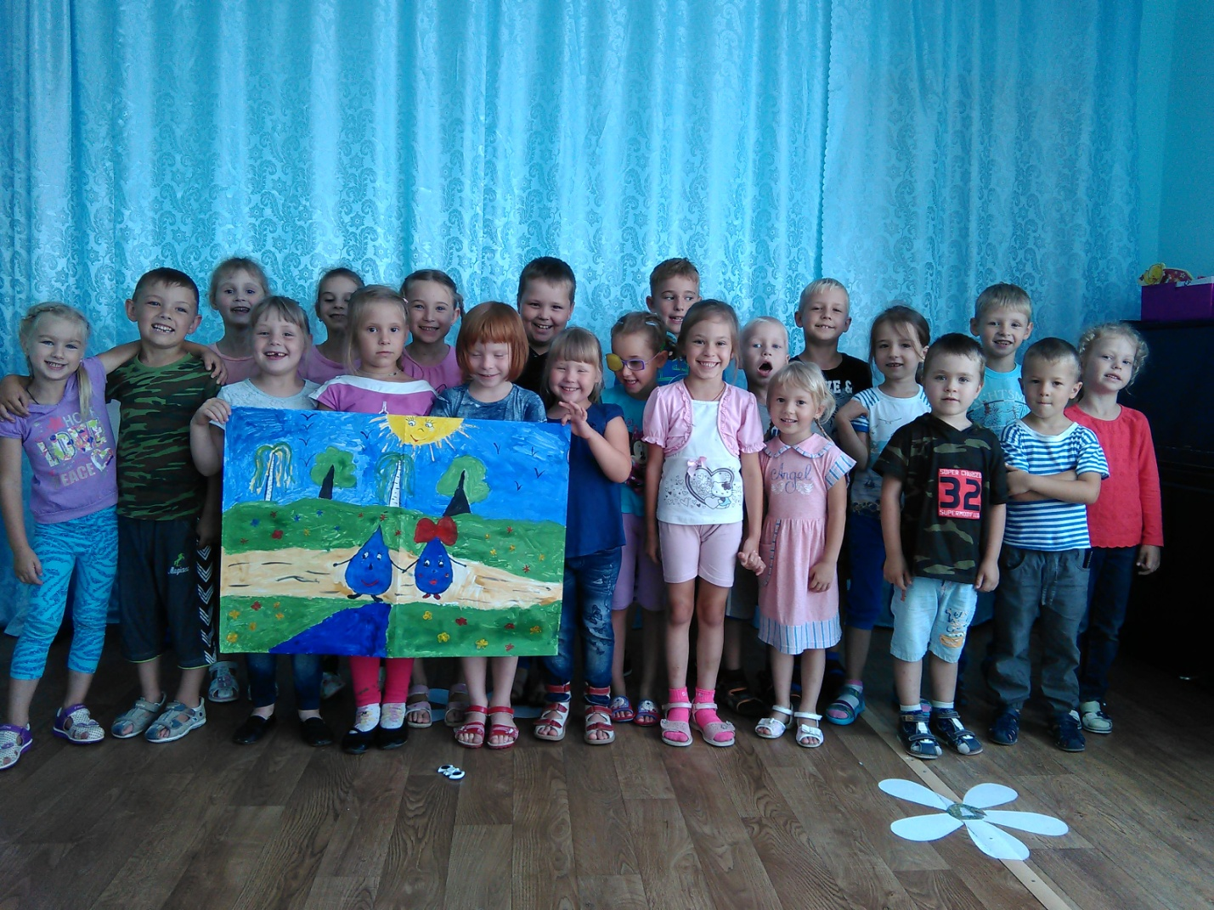

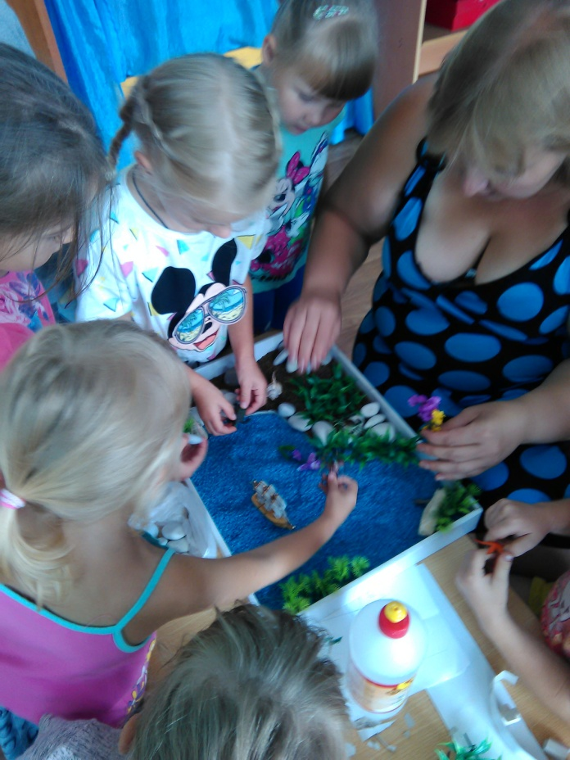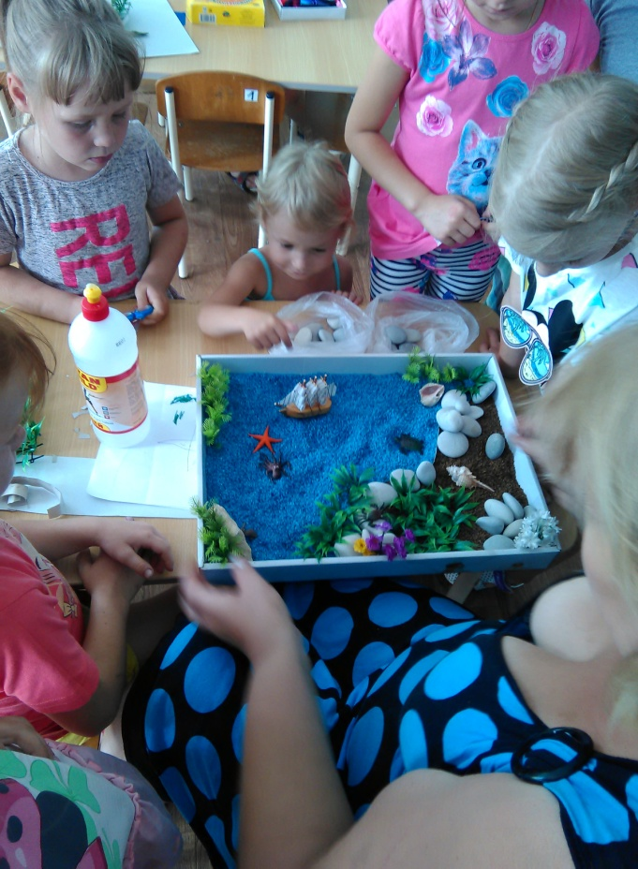
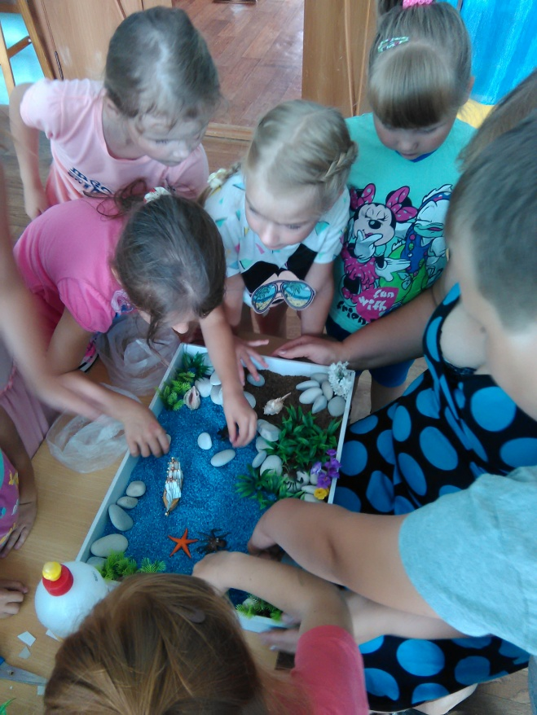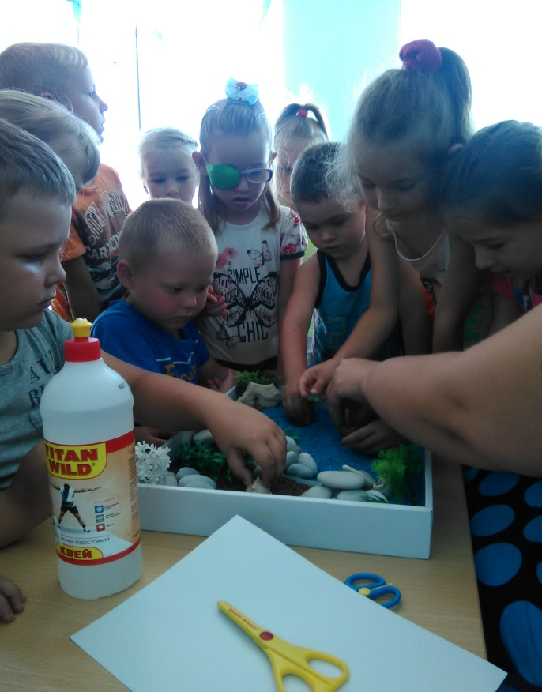
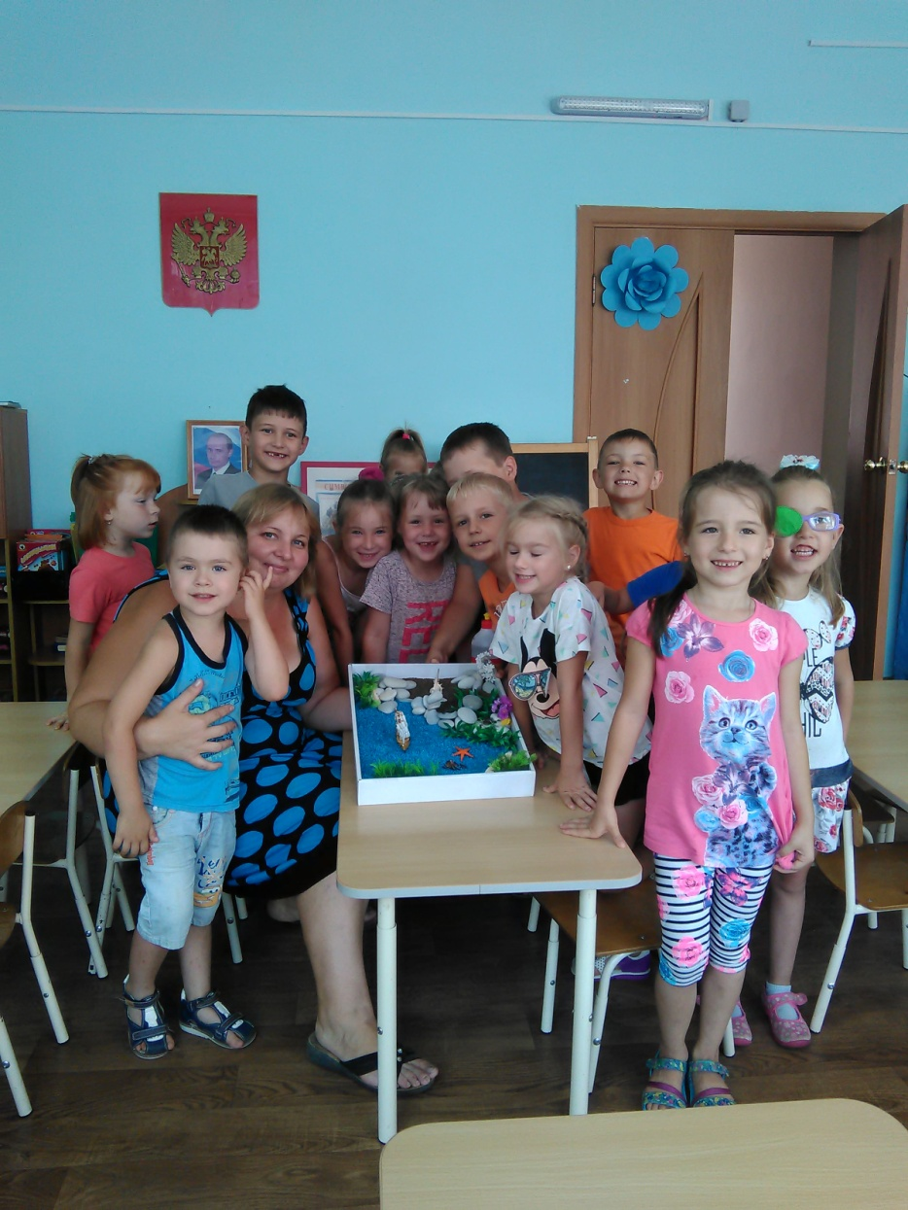
«Вода вокруг нас»
Аннотация
В наши дни, когда мир находится на грани экологической катастрофы, экологическое воспитание, как никогда, является одной из актуальных проблем современности. Чтобы сохранить природу на планете, нужны образованные люди. И первые основы экологической культуры должны закладываться нами педагогами дошкольных учреждений.
Одной из ведущих особенностей развития образования на современном этапе является стремление обеспечить условия качественного обновления его содержания. Последнее должно включать не только новейшую научно- техническую информацию, но прежде всего гуманитарные, личностно развивающие знания и умения, систему нравственно-эстетических понятий.
Актуальность проблемы приобщения детей дошкольного возраста к природе на современном этапе обуславливает поиск наиболее эффективных методов организации деятельности по данному направлению. Эффективным способом, позволяющим обеспечить единство воспитательным. Развивающих и обучающих задач, построить образовательный процесс с учётом современных требований (принципа интеграции образовательных областей), является метод проектирования. В представленном проекте показана небольшая часть работы по экологическому воспитанию детей, одна из современных форм работы (проектный метод) –проект «Экология воды». Однако большое всегда начинается с малого. Если ребёнок научится беречь, любить маленькую букашку, птичку, цветок, то став взрослым, он приложит все свои силы и возможности для сохранения окружающей природы. Проект «Вода вокруг нас» адресован воспитателям, родителям детей дошкольного возраста и может быть реализован в любом дошкольном учреждении, в рамках любой общеобразовательной программы.
Актуальность
Что такое экология? Экология – это наука о взаимоотношениях живых организмов между собой и окружающей средой. С латинского языка экология переводиться как «наука о доме». Что же происходит с водой в нашем общем доме под названием «Земля»?
Главная задача экологического воспитания – это воспитание в детях доброты и человечности, бережного обращения к природе, к людям, к самому себе, видения прекрасного, воспитание чувства ответственности, в первую очередь, за собственное поведение и поступки.
Обостренное внимание мирового сообщества к экологическим проблемам, от решения которых зависит будущее человечества, да и каждого человека в отдельности, стало причиной, побудившей нас формировать у дошкольников представление о мире, значении воды в жизни человека, об их взаимосвязи и взаимозависимости.
Наш проект мы назвали «Вода вокруг нас». Целью разработки стало обучение, но не механическое запоминание и воспроизведение ребенком изученного материала, а понимание, осмысление, умение объяснить свою позицию и видение гармонии природы с чистотой водного пространства. Научив ребенка просто закрывать за собой кран, не донеся до него смысла необходимости, не раскрыв всей проблемы, мы воспитаем аккуратного, но бессердечного человека
Выбрали тему исследования: «Бережное отношение к воде».
Наметили направления в работе с детьми: виды воды, её функции, характеристику. А также влияние воды, как на живую природу, так и на неживую
Миссия педагогического проекта: формирование человека нового типа с новым экологическим мышлением, способного осознавать последствия своих действий по отношению к окружающей среде и умеющего жить в относительной гармонии с природой.
Цель: сформировать у дошкольников элементарные экологические знания и представления, навык бережного отношения к воде; развивать любознательность , логическое и диалектическое мышление и поведение через организацию поиско- познавательной деятельности.
Определили следующие задачи:
1. Оздоровительные
- охранять и укреплять здоровье детей;
- учить детей правильно взаимодействовать с природой;
- формировать умения рационально использовать природные ресурсы;
2. Образовательные
- расширять и углублять знания и представления об окружающем мире, в том числе и о воде;
- развивать речь, воображение, мышление, умение анализировать, сравнивать;
- развивать познавательные умения через экспериментальную деятельность;
- формировать навыки наблюдения и экспериментирования в процессе поисково-познавательной деятельности.
3. Воспитательные
- формировать навыки работы в коллективе, умение и желание согласовывать свои желания, взгляды, предложения с другими детьми;
- учить накапливать опыт гуманного отношения к растениям и живым существам.
Формами обучения стали:
- Занятия
- Экскурсии
- Продуктивная деятельность – экспериментирование, рисование, видение дневников наблюдений
- Чтение художественной литературы, театрализованная деятельность
- Наблюдения в уголке природы, на прогулке.
- Целевые прогулки на природе
- Игры: подвижные, дидактические, настольные
- Разные формы бесед: по иллюстрациям, по вопросам, о прочитанном и т.д.
- Организация труда в уголке природы, на участке детского сада
- Экспериментирование, поисковая деятельность на интересующие вопросы
- Работа с календарем природы, дневники наблюдения.
Работа направлена на:
- Развитие речи
- Развитие логического мышления
- Пробуждение воображения и фантазии
- Обобщение представлений о природе
- Классификация представлений о природе.
- Развитие коммуникативных качеств у детей.
Совместная деятельность взрослых и детей, в которой используются такие формы как:
Наблюдения в уголке природы;
Целевые наблюдения;
- Рассматривание иллюстраций о природе;
- Экспериментальная и поисковая деятельность;
- Труд в уголке природы и на участке детского сада;
- Совместная экскурсия детей и родителей на водоем;
Воспитание бережного отношения к воде.
Интересные беседы :
«Вода. Какая она?» (где встречается вода в повседневной жизни)
«Как поступает вода в наши дома».
«Мы пришли на водоем» (о безопасном поведении у водоема летом и зимой).
«Значение воды».
«Мировой океан».
«На пруду».
«Ручейки и озера».
«Родники. Образование родников».
«Почему воду нужно беречь».
«Берегите воду».
«Кто живет в реке, море, океане?» и много других.
Изюминка нашего проекта в том, что мы с детьми не стали решать глобальные экологические проблемы как спасти мир, а постарались решить хотя бы одну, но не менее важную для их окружающего мира – бережное отношение к воде.
Начали с экспериментальной деятельности. Были проведены такие эксперименты как:
- «Ходит капелька по кругу» - этот опыт помог понять детям, как происходит круговорот воды в природе и какие факторы на это влияют.
- «Красота воды» ,на котором дети увидели, что вода может приобретать цвет.
- Был проведен большой цикл опытов и экспериментов на тему: «Какой бывает вода».
- Вода прозрачная.
- У воды нет вкуса.
- У воды нет запаха.
- Лед – твердая форма воды.
- Пар – это тоже вода.
- Лед легче воды.
В процессе реализации проекта рекомендуется руководствоваться следующими принципами:
- Принцип развития отражает чёткую ориентацию познавательной деятельности на развитие личностных качеств: ответственность, гуманизм и т.д.;
- Принцип системности Достижение цели обеспечивается решением комплекса задач оздоровительной, образовательной и воспитательной направленности с соответствующим содержанием, что позволяет получить прогнозируемый результат.
- Принцип последовательности заключается в постепенном повышении требований в процессе познавательной деятельности.
- Принцип диалогического общения, как неотъемлемого условия взаимодействия субъектов познавательной деятельности, который отражает тесную связь между взаимной и встречной открытостью, искренностью, взаимопониманием воспитателя и ребёнка, и проецирует установку на разумное усвоение.
- Принцип дифференциации и индивидуализации предполагает создание условий для полного проявления способностей каждого ребёнка и своевременной воспитательно- образовательной работы.
Ожидаемые результаты от реализации проекта:
- Сформировать мотивацию детей на природоохранную деятельность, первоначальных навыков экологически грамотного и безопасного поведения в природе;
- Развитие социально-значимых качеств личности;
- Ответственное отношение детей к окружающей среде.
- Развитие у детей инициативы, сообразительности, самостоятельности.
Вывод: мы добились результата – дети осмысленно, со знанием проблемы дефицита чистой воды, не пройдут мимо включенного крана. Не смогут бросить и пройти мимо мусора возле водоема и в сам водоем. Не сорвут растения, растущие в воде и вокруг водоемов. Будут бережно относиться к родникам. Вырастут экологически грамотными людьми.
Мы надеемся, что дети и дальше будут расширять и углублять свои представления об окружающем мире, развивать свои познавательные умения через экспериментальную деятельность, ведь дети так любят эксперименты. Помимо всего накапливают опыт гуманного отношения к растениям и живым существам. Возможно, это в будущем и решит глобальную проблему человечества. Ведь прежде чем изменить мир, начни изменять себя.
Участники проекта : Дети 5-7 лет, воспитатели, родители, сотрудники детского сада.
Сроки реализации проекта: долгосрочный

